КОНКУРС НА БЕСПЛАТНОЕ ОБУЧЕНИЕ
для поступающих в 8-11 классы
ЗАОЧНЫЙ ЭТАП – до 25 мая 2023г.
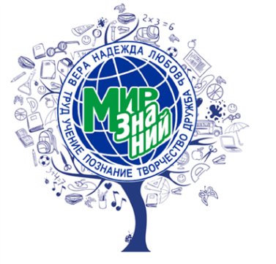
- Заявление родителя (законного представителя)
- Портфолио

ОЧНЫЙ ЭТАП – 29-31 мая 2023г.
- 29.05 в 10.00 – экзамен по английскому языку
- 30.05 в 10.00 – экзамен по русскому языку и математике
- 31.05 – резервный день

РЕЗУЛЬТАТЫ – до 14 июня 2023г.

Условия проведения конкурса

- До участия в конкурсе допускаются обучающиеся на основании заявления родителей (законного представителя).
- Отбор проходит на основании показателей успеваемости (заверенный табель успеваемости), портфолио (электронное портфолио или ксерокопии документов, подтверждающие высокие результаты в районных, региональных, международных предметных олимпиадах, творческих конкурсах, конкурсах проектных и исследовательских работ), а также результатов вступительных испытаний по русскому и английскому языкам, математике.
- В конкурсе могут принимать участие, как Обучащиюеся Школы, так и Обучающиеся других образовательных учреждений.

ВАЖНО!
1 этап – предварительный отбор.
Вместе с заявлением об участии в конкурсе на бесплатное обучение, Обучающийся предоставляет выписку об итоговых отметках за текущий учебный год и портфолио.
Обучающиеся, имеющие высокие академические результаты по итогам учебного года, отличные результаты в проектно-исследовательской работе, а также призёры и победители предметных олимпиад и творческих конкурсов регионального, всероссийского, международного уровней (подтверждением является портфолио документов) переходят на 2й этап.
2 этап – диагностика.
Выполнение письменных работ по русскому и английским языкам, математике.
3 этап – решение экспертной комиссии.
Решение комиссии о результатах набора в 8-11 классы объявляются лично каждому заявителю (родителю, законному представителю и Обучающемуся) не позднее, чем через 10 рабочих дней после окончания 2-го этапа.

